Modales de diálogos y notificaciones:

Login:  
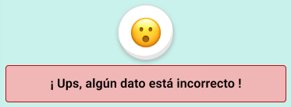

Cerrar Sesiòn  
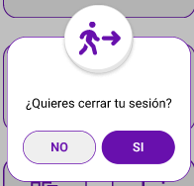

--------------------------------------------------------------------------------------------------------------

Screen: Ventas / Pedido Actual

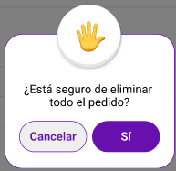Sí = **función ‘BorrarPedido’** del dispositivo y   
**función con la animación** que muestra el remito (o la pantalla) yéndose por la izquierda/inferior.

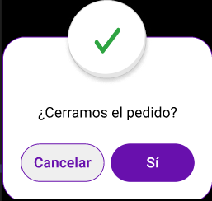 Sí = **Notificación** (y se borran los btn de ‘eliminar y cerrar pedido’ y aparece el btn de ‘DESCARGA’)

**Función ‘Guardar remito’**

**Función ‘Debe restar la cantidad de productos vendidos’**

Podríamos poner un DESHACER? que dure unos minutos por si después de cerrar la venta el comprador se encuentra con algún impedimento para abonar (en ese caso no queremos que se resten del stock)



-----------------------------------------------------------------------------------------------------------------------------  
Luego de descargar: Notificación:  
 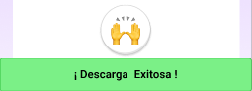 o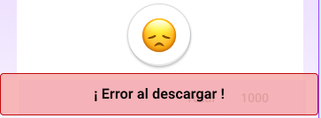

Ventas por persona:

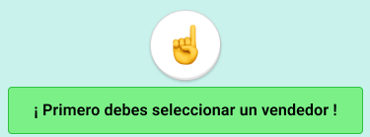

--------------------------------------------------------------------------------------------------  
Nuevo proveedor / Nuevo producto:  
btn Guardar:  
función guardarNuevoProveedor o guardarNuevoProducto y aparece la notificación:  
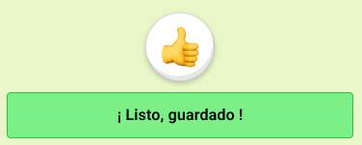

_____________________________________________________________________________STOCK  
Carga de Stock por PRODUCTO / Nuevo Producto:

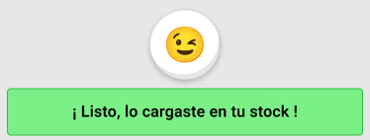

Cargar de stock por REMITO

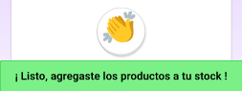

---------------------------------------------------------------------------------------------------------------

Screen CARGA NUEVO PRODUCTO

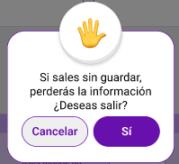

Screen: EDITE EL PRODUCTO  
Btn Guardar =  
  
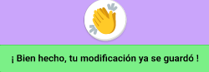

Screen ELIMINA PRODUCTO

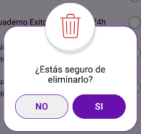 Sí: **función elimina producto del stock** y aparece cartel de notificación:

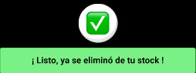

Screen Próximo Pedido

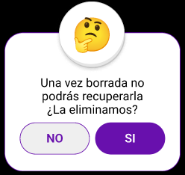BTN Eliminar: aparecerá el modal Dialog:  
No = se queda en la misma página.  
Sí = **función borrarProximoPedido** y me lleva al menú stock

SECCION PERFILES:  
Creando nuevo perfil:  
BTN GUARDAR:  
**Función: GuardarNuevoPerfil** y aparece la sig. Notificación:  
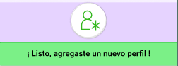

Ver Perfil / Eliminar

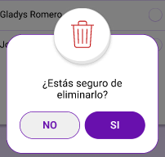

Sí = función EliminarPerfil y sale la notificación:

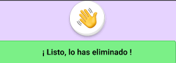

-----------------------------------------------------------------------------------------------------

Ver Perfil / guardar cambios

